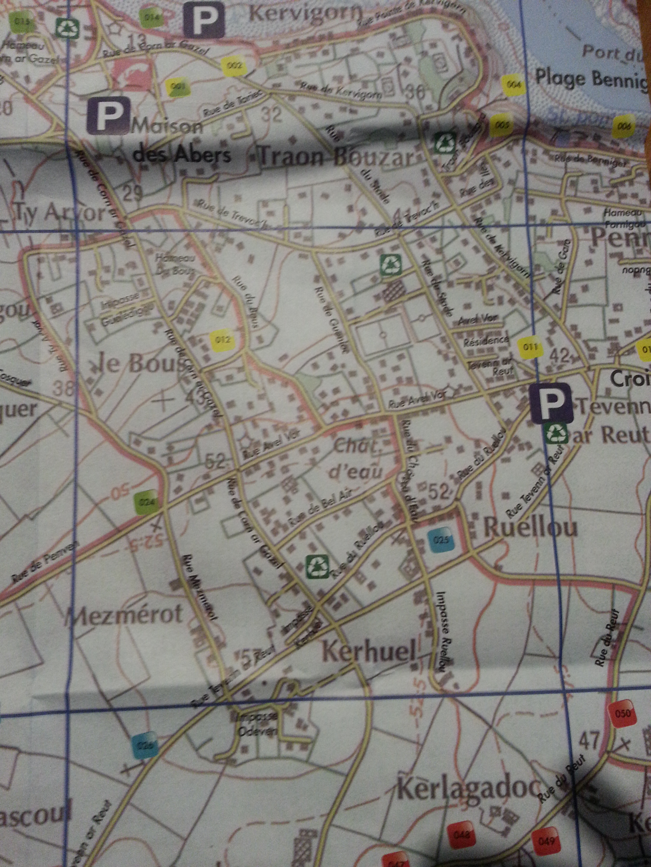

Place

Vous êtes arrivés

Entrée de Saint Pabu